Clientes de kölbi donan 140 millones de colones para la campaña ¡Con vos podemos!
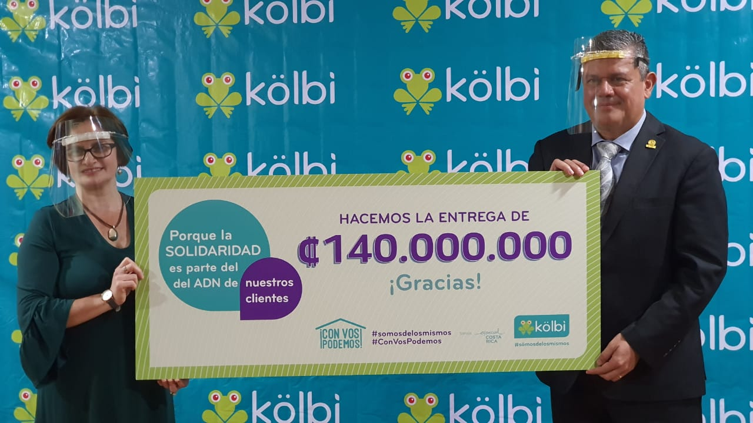
• Monto fue recaudado con mensajes SMS a través de las plataformas del ICE.
• Beneficia a personas y familias afectadas por emergencia nacional.
• Se traduce en paquetes de alimentos y artículos de limpieza.
Kölbi, marca comercial del Instituto Costarricense de Electricidad (ICE), realizó la entrega oficial de ₡140 millones recaudados a través de donaciones de sus clientes para la campaña ¡Con vos podemos!, impulsada por el Gobierno de la República y la Comisión Nacional de Emergencias (CNE).
El evento se realizó en el edificio Jorge Manuel Dengo, en Sabana Norte, en apego al protocolo establecido por el Ministerio de Salud. Contó con la participación de Claudia Dobles, Primera Dama; Alexander Solís, presidente de la CNE, e Irene Cañas, presidenta ejecutiva del ICE.
“En la emergencia provocada por el COVID-19, Costa Rica ha sido solidaria, y muestra de esto es el monto que hoy kölbi entrega a la CNE. Lo donado por sus clientes se traduce en apoyo humanitario, distribuido en todo el territorio nacional, por tierra, aire y agua”, comentó Dobles, impulsora de la campaña.
Por su parte, Solís indicó que “¡Con vos podemos! es el resultado de la colaboración de ciudadanos y empresas que se acercaron con el deseo de apoyar el operativo de ayuda humanitaria. Con el respaldo de kölbi estamos gestionando cientos de diarios para familias vulnerables”.
Cañas agradeció “a nuestros clientes por demostrar su generosidad con las personas más afectadas en esta emergencia. Las plataformas del ICE estuvieron abiertas al país en un proceso exitoso y hoy entregamos de manera transparente el dinero donado”.
Los ₡140 millones se traducen en paquetes de alimentos y artículos de limpieza –administrados por la CNE– para 1.650 adultos mayores, familias en pobreza extrema, personas con discapacidad y población que vio disminuido su ingreso por suspensión de contrato, despido o imposibilidad de ejercer actividades económicas.

